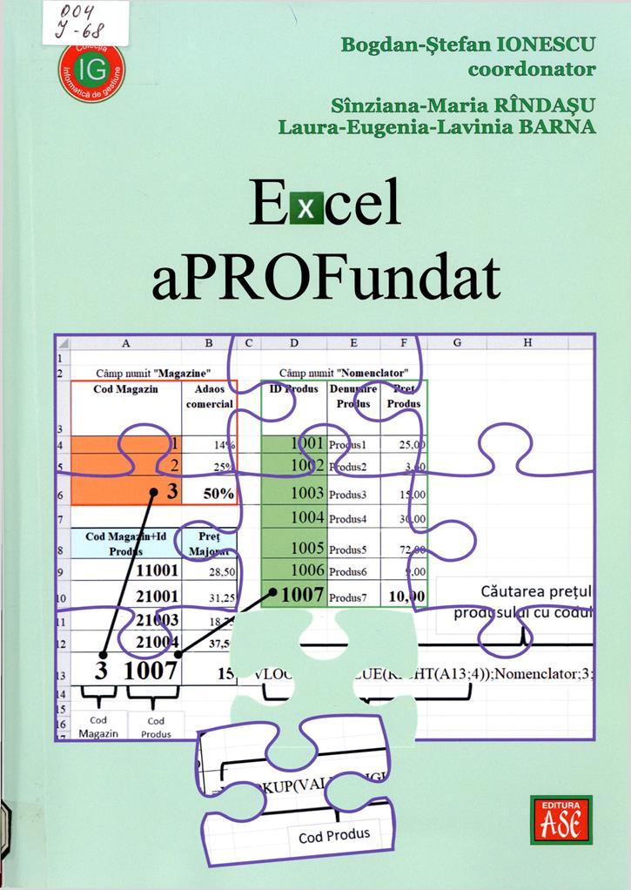

Cuprins
1. FUNDAMENTE EXCEL 9
Caracteristicile generale ale procesorului de tabele Excel 9
Ecranul Excel 11
Ecranul de start al unui nou fişier Excel II
Ecranul de start al unui fişier Excel existent 12
Crearea, deschiderea şi salvarea registrelor de lucru 14
Fereastra Excel 14
Crearea unui nou registru de lucru Excel 16
Salvarea unui registru de lucru Excel 16
Operaţii de bază în foaia de calcul 20
Foaia de calcul 20
Principii de calcul tabelar 21
Referirea celulelor şi a câmpurilor 22
Poziţionarea pe elementele foii de calcul 26
Editarea formulelor 26
Referinţe structurale 30
Copierea formulelor 31
Permutarea coordonatelor unui câmp 35
Auditarea formulelor 36
Urmărirea celulelor precedente (Trace Precendents) 37
Urmărirea celulelor dependente (Trace Dependents) 38
Verificarea erorilor (Error checking) 38
Lucrul cu serii de date 40
Urmărirea modificărilor în celule 42
Compararea a două registre de lucru (foi de lucru) 44
Utilizarea opţiunii Watch Window 44
Inserarea / ştergerea / ascunderea liniilor şi / sau coloanelor 45
Formatarea dimensiunii liniilor şi coloanelor 46
Blocarea titlurilor 46
împărţirea ecranului în ferestre 48
Formatarea caracterelor 49
Formatarea caracterelor numerice 50
Formatarea personalizată a caracterelor 55
Formatarea condiţională 63
Definirea opţiunilor de formatare condiţională 63
Aplicarea, copierea şi identificarea formatelor condiţionale în foaia de calcul 64
Tipuri conceptuale de formatări condiţionale 66
Formatarea condiţională prin metoda directă 67
Formatarea condiţională prin metoda indirectă 71
Formate condiţionale bazate pe formule şi funcţii predefmite 76
Rezolvarea conflictelor rezultate din evaluarea condiţiilor 81
Formatarea caracterelor alfanumerice 82
Lucrul cu stiluri de formatare 87
Copierea stilurilor de afişare 90
Utilizarea facilităţii de autoformatare a tabelelor 90
Inserarea simbolurilor şi a caracterelor speciale 91
Protejarea datelor în Excel 92
Protejarea globală a foii de calcul 92
Protejarea selectivă a câmpurilor 93
Inhibarea la vizualizare a formulelor 95
Protejarea unui registru de lucru 95
Protejarea unui registru de lucru partajat între mai mulţi utilizatori 96
Imprimarea foilor de calcul Excel 98
Anteturi şi subsoluri de pagină 101
Configurarea utilizării Excel prin caseta Options 103
- FUNCŢII PREDEFINITE DE CALCUL TABELAR 107
Funcţii logice (Logical) Ill
Funcţii matematice (Math & Trig) 119
Funcţii algebrice 119
Funcţii trigonometrice 131
Funcţii de rotunjire a rezultatelor calculelor 135
Funcţii statistice (Statistical) 141
Funcţii de informare (Information) 160
Funcţii de informare ce testează conţinutul cehdelor (IS Functions) 161
Funcţii de informare ce afişează informaţii referitoare la celule sau câmpuri 164
Funcţii de tip dată (calendaristică) şi timp (Date & Time) 168
Funcţii de tip dată calendaristică 168
Funcţii de tip timp 182
Funcţii de căutare şi consultare (Lookup & Reference) 186
Funcţii text sau şir de caractere (Text) 211
Funcţii text de conversie 211
Funcţii text de ameliorare a prezentării 215
Funcţii text de căutare, înlocuire, comparare şi măsurare a lungimii caracterelor 220
Funcţii financiare (Financial) 228
Funcţii pe bază de anuităţi 228
Funcţii economice de amortizare 233
Funcţii tip bază de date (Database) 237
- BAZE DE DATE 245
Baze de date Excel - aspecte generale 245
Interogarea bazelor de date Excel 248
Utilizarea filtrului standard în Excel 248
Opţiuni disponibile pentru filtrul standard 249
Utilizarea filtrului standard pentru interogarea bazelor de date — exemple 253
Utilizarea filtrului avansat în Excel 257
Definirea câmpului de criterii 257
Definirea câmpului de rezultate 259
Utilizarea filtrului avansat pentru interogarea bazelor de date - exemple 259
Eliminarea valorilor duplicat din structura unei baze de date Excel 261
Validarea datelor în Excel 263
Definirea restricţiilor de validare 264
Utilizarea formulelor de calcul pentru definirea restricţiilor 267
Validarea datelor — exemple 268
Utilizarea listelor dinamice dependente 272
Instrumente pentru importul datelor 274
Importul datelor dintr-un fişier text 275
Importul datelor dintr-im fişier XML 276
Importul datelor dintr-un fişier JSON. 278
Importul datelor din baze de date 279
Importul datelor dintr-o bază de date Access 279
Importul datelor dintr-o bază de date SQL Serv'er 280
Importul datelor dintr-o pagină web 281
4. INSTRUMENTE DE ASISTARE A DECIZIEI 283
Instrumente informatice de sintetizare şi centralizare a informaţiilor 283
Tabela de ipoteze 283
Tabela de ipoteze cu o singură variabilă 284
Tabela de ipoteze cu două variabile 291
Tabela pivot 295
Tehnici de simulare a rezultatelor prin tabela pivot 301
Modificarea configurărilor la nivel de câmp de calcul 303
Operarea de sintetizări prin compararea valorilor cu un element etalon 304
Ierarhizarea nivelelor de sintetizare 306
Extragerea datelor dintr-o tabelă pivot 307
Gruparea prin generarea de subtotaluri 307
Instrumentele de simulare şi optimizare 310
Tehnica valorii scop 310
Tehnica simulării prin controlul de tip spinner 312
Scenarii sau gestiunea variantelor de buget 314
Solver-ul 317
Sintetizarea datelor prin consolidare 321
5. ANALIZE COMPLEXE ALE DATELOR ÎN EXCEL 325
Statistică descriptivă 326
Testul T 327
Testul Tpentru două eşantioane independente 327
Testul F (F-Test Two-Sample for Variances) 328
Testul T pentru două eşantioane dependente 330
ANOVA 331
AN OVA: Single Factor 332
ANOVA: Two-Factor with Replication 333
ANOVA: Two-Factor without Replication 334
Testul Z 335
Corelaţii şi regresii 336
COVARIANŢA 340
Fourier Analysis 341
Histograma 342
Tehnici de netezire exponenţială 343
Calculul mediilor mobile 344
Generarea de eşantioane 345
Utilizarea instrumentului Sampling în Excel 345
Generarea de numere aleatorii 346
Ierarhizarea datelor 346
- REPREZENTĂRI GRAFICE 348
Crearea reprezentărilor grafice 348
Tipuri de reprezentări grafice 349
Selecţia surselor de date, modificarea şi mutarea graficului 355
Stabilirea elementelor de interpretare a unui grafic 357
Stabilirea amplasamentului graficului 360
Personalizarea unei reprezentări grafice 360
Diagrama Gantt 364
Piramida anilor 365
Grafice mixte 366
Grafice cu axe secundare 368
Grafic cu axă verticală secundară 368
Grafic cu axă orizontală secundară 371
Previziuni prin intermediul graficelor 373
Grafice dinamice 375
Grafice pivot 375
Diagrame Sparkline 378
Schimbarea tipului de grafic utilizând un control de tip Comho Box 379
Evidenţierea punctelor de minim şi maxim pe un grafic 380
BIBLIOGRAFIE 381
ENDEX 383

Titlu: Excel aprofundat
Autor: IONESCU, Bogdan-Ștefan, RÎNDAȘU Sînziana-Maria, BARNA, Laura
Locul, editura, anul ediţiei: București: ASE, 2021
Cota: 004, I-68
Localizare: Sala de lectura N 1

